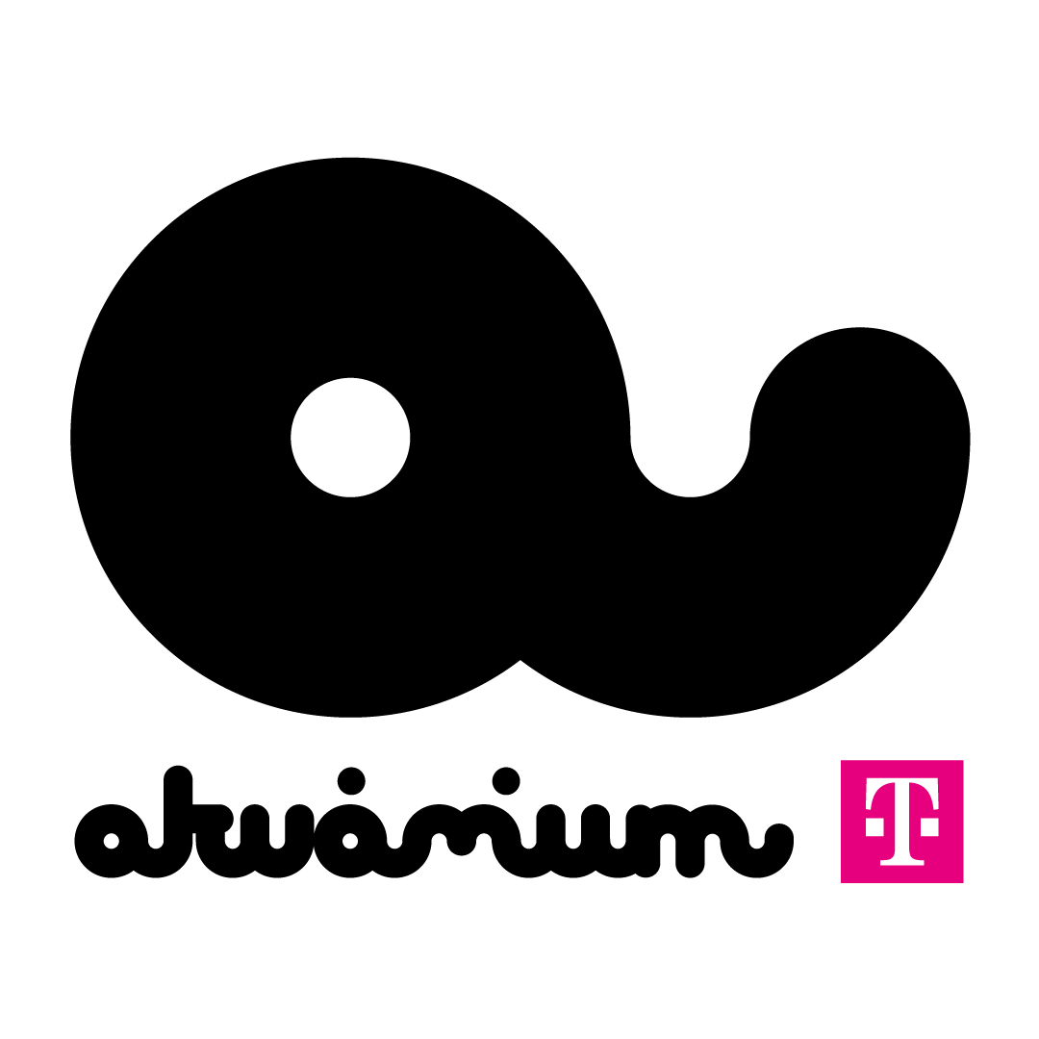
Ismét jön a Sun & Soda, Budapest legmenőbb nappali partisorozata - Mert nappal bulizni jó!
A tavalyi óriási siker után idén is három alkalommal jelentkezik az Akvárium Klub tengerparti strandokat és trópusi hangulatú partikat idéző nappali bulisorozata, a Sun & Soda. Az egyedülálló rendezvénysorozat keretében ismét világklasszis DJ-k zenélnek majd a teraszon: június 22-én érkezik Sasha, július 20-án Guy J & Henry Saiz zenél majd, míg a koronát augusztus 18-án a GusGus párosa teszi majd fel az idei nyárra.
A Sun & Soda rendhagyó módon robbant be a köztudatba: unikális idő- és helyszínválasztása végett, világszínvonalú programmal a belvárosi urbánus környezetbe hozza a természetközeli élményt. A sorozat helyszíne az Akvárium Klub terasza, mely erre az időre egyfajta oázissá alakul: műfű borítással, pálmák szegélyezte mini medencékkel, hangulatos árnyékolókkal, strand kiegészítőkkel és kényelmes nyugágyakkal készülnek a szervezők, hogy erre a napra garantált élmény legyen a kikapcsolódás, na meg a világsztár DJ-kel való bulizás.
A program pedig idén is felülmúlhatatlan: a világranglistás DJ-k extended szettekkel érkeznek, s már a kora délutáni órákban a pult mögé állnak - Június 22-én a sort Sasha kezdi majd, akit július 20-án Guy J & Henry Saiz követ, az augusztus 18-ai záróalkalomra pedig nem kisebb név, mint a GusGus párosa érkezik majd egy Live és egy DJ set erejéig.
Jegyek: Április 11-től
Facebook események:
JÚNIUS 22. Sun & Soda w/ SASHA
JÚLIUS 20. Sun & Soda w/ Guy J & Henry Saiz
AUGUSZTUS 18. Sun & Soda w/ GusGus

Akvárium Klub, 2019. április 8.

